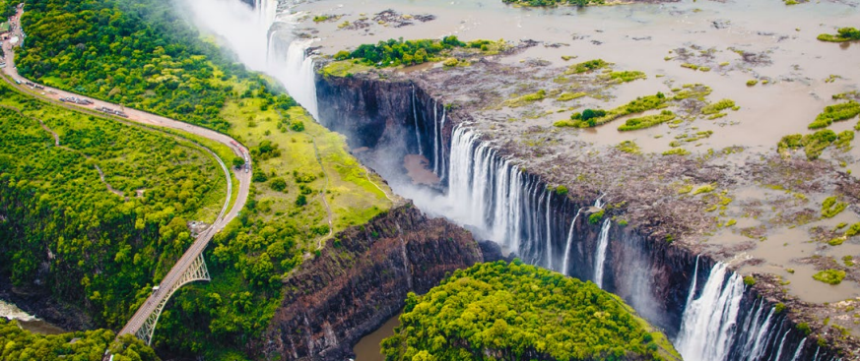 | 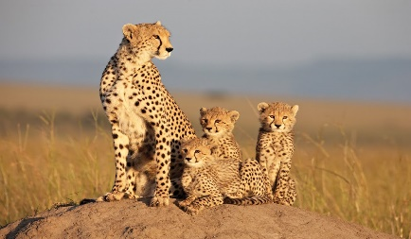
 | 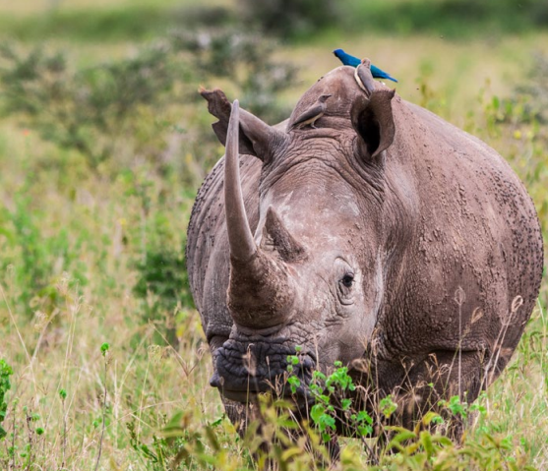
Maravillas de Sudáfrica y Cataratas Victoria
9 días / 8 noches
Johannesburgo, Parque Nacional de Kruger, Ciudad del Cabo y Cataratas Victoria

ITINERARIO
Ref: LCVSUR-MSCV
Salidas: lunes, opera con mínimo 2 pasajeros.
Vigencia: 12 de enero al 14 de diciembre 2026.

  - DÍA 01 – LUNES. JOHANNESBURGO
Llegada al aeropuerto de Johannesburgo y traslado al hotel con un guía-conductor de habla española. Resto del día libre. Alojamiento.

  - DÍA 02 – MARTES. JOHANNESBURGO – MPUMALANGA – ÁREA DEL PARQUE KRUGER
Desayuno. Salida sobre las 07:00 am hacia el Parque Kruger atravesando la provincia de Mpumalanga y visitando lugares como Bourke’s Luck Potholes en el Cañón del río Blyde (visitas sujetas a disponibilidad de tiempo y condiciones meteorológicas). Llegada por la tarde al hotel. Cena y alojamiento.

  - DÍA 03 – MIÉRCOLES. ÁREA DEL PARQUE KRUGER
Salida del hotel sobre las 05:30 am con desayuno picnic, para realizar un safari fotográfico de día completo (8 hrs aprox) en las carreteras del Parque Kruger, en vehículo abierto 4x4 con guía de habla castellana. El guía se irá turnando entre los distintos vehículos en caso de haber más de 9 personas. El almuerzo es libre y por su cuenta, se parará en uno de los campamentos dentro del parque donde tienen la opción de comer en un restaurante o cafetería (dentro del Parque Nacional Kruger no se permite dejar las carreteras). Regreso al hotel. Cena y alojamiento.

  - DÍA 04 – JUEVES. ÁREA DEL PARQUE KRUGER – PRETORIA – JOHANNESBURGO – CIUDAD DEL CABO
Desayuno. Salida hacia Johannesburgo vía Pretoria, donde realizaremos una visita panorámica de Pretoria, incluyendo el Church Square y la Unión Buildings (visita exterior, no incluye entradas). Traslado al aeropuerto de Johannesburgo y salida en vuelo con destino Ciudad del Cabo (vuelo no incluido, se debe reservar a partir de las 19:00 hrs). Llegada y traslado al hotel con guía-conductor de habla castellana. Alojamiento.

  - DÍA 05 – VIERNES. CIUDAD DEL CABO
Desayuno. Día libre para actividades opcionales. Alojamiento.

Actividad opcional, no incluido: Visita de día completo de la Península. Llegaremos hasta el Cabo de Buena Esperanza, visitando por el camino la Isla de las focas y una colonia de pingüinos. Almuerzo en restaurante local.

  - DÍA 06 – SÁBADO. CIUDAD DEL CABO
Desayuno. Día libre para actividades opcionales. Alojamiento.

Actividad opcional, no incluido: Visita de día completo de la Ciudad Madre, el conocido barrio de “Bo Kaap” y sus museos, así como las bodegas de vinos más antiguas de Sudáfrica, donde realizaremos una cata de vinos. Almuerzo en restaurante local.

  - DÍA 07 – DOMINGO. CIUDAD DEL CABO – CATARATAS VICTORIA (ZIMBABUE)
Desayuno. Traslado al aeropuerto con guía-conductor de habla española. Vuelo Ciudad del Cabo – Victoria Falls VFA (vuelo no incluido).
Llegada al aeropuerto de Victoria Falls-VFA y traslado al hotel con guía de habla española. Alojamiento.

DÍA 08 – LUNES. CATARATAS VICTORIA (ZIMBABUE)
Desayuno. Salida para realizar una visita de las Cataratas Victoria con guía de habla española. Regreso al hotel y resto del día libre. Alojamiento.

DÍA 09 – MARTES. CATARATAS VICTORIA (ZIMBABUE)
Desayuno. Traslado al aeropuerto (VFA) con guía de habla española para su salida (vuelo no incluido).

Fin de nuestros servicios

SERVICIOS TERRESTRES
PRECIOS POR PERSONA EN EUR
Salidas garantizadas mínimo 2 pasajeros

SALIDAS DEL 12 DE ENERO AL 30 DE JUNIO 2026
CAT. CLASSIC |  | CAT. SUPERIOR |  | CAT. LUXURY
DOBLE | SENCILLO | DOBLE | SENCILLO | DOBLE | SENCILLO
1,470 EUR | 2,050 EUR | 1,805 EUR | 2,260 EUR | 2,210 EUR | 3,420 EUR

SUPLEMENTO, VISITAS OPCIONALES:
*Península del Cabo + Almuerzo: 215 EUR *Ciudad Madre y viñedos + Almuerzo: 180 EUR

SALIDAS DEL 01 DE JULIO AL 14 DE DICIEMBRE 2026
CAT. CLASSIC |  | CAT. SUPERIOR |  | CAT. LUXURY
DOBLE | SENCILLO | DOBLE | SENCILLO | DOBLE | SENCILLO
1,535 EUR | 2,125 EUR | 1,940 EUR | 2,455 EUR | 2,315 EUR | 3,590 EUR

SUPLEMENTO, VISITAS OPCIONALES:
*Península del Cabo + Almuerzo: 235 EUR *Ciudad Madre y viñedos + Almuerzo: 195 EUR

NOTA: Las Visitas opcionales en Ciudad del Cabo, es necesario que sean reservadas antes de la llegada de los clientes.

EL PRECIO DEL VIAJE INCLUYE:
- 1 noche en Johannesburgo y 3 noches en Ciudad del Cabo en régimen de alojamiento y desayuno.
- 2 noches en la zona del Parque Kruger en régimen de media pensión (desayuno y cena).
- 2 noches en Cataratas Victoria en régimen de alojamiento y desayuno.
- Todos los traslados con chofer-guía de habla española.
- Transporte en coche, combi o autobús (según el número de pasajeros) con chofer-guía de habla española durante todo el viaje.
- Entradas al Parque Kruger.
- Safari de día completo en Kruger (aprox. 8 hrs) en vehículo 4x4 abierto con guía habla española.
- Visitas panorámicas en Mpumalanga (sujetas a disponibilidad de tiempo y condiciones meteorológicas).
- Visita panorámica de Pretoria incluyendo el “Church Square” (sin entradas) -Duración según tiempo disponible, es prioritario llegar al aeropuerto.
- Visita de medio día en Cataratas Victoria.
- Seguro de viaje.

NO INCLUYE:
- Vuelos internacionales para llegar a Johannesburgo y salir de Ciudad del Cabo, Sudáfrica.
- Vuelo domestico Johannesburgo – Ciudad del Cabo.
- Vuelo Ciudad del Cabo – Cataratas Victoria (VFA).
- Maleteros en los hoteles o aeropuertos.
- Bebidas y otras comidas no mencionadas.
- Gastos personales tales como propinas, bar, teléfono o servicios de lavandería.
- Todos los conceptos que no están mencionados en el “Precio incluye”.
- Visados y vacunas.

HOTELES PREVISTOS O SIMILARES
CIUDAD | CAT. CLASSIC | CAT. SUPERIOR | CAT. LUXURY
Johannesburgo | Silverbirch | Silverbirch | -De Oreale  -NH Sandton
Área del Parque Kruger | Anew White River | -Stillewoning  -Anew White River | Nutgrove
Ciudad del Cabo | -Fountains  -Anew Greenpoint | Cresta Grande | Pepperclub Hotel & Spa
Cataratas Victoria  (Zimbabue) | -Sprayview Hotel  -Elephant Hills  -Waterfall Lodge | Victoria Falls Safari Lodge | Victoria Falls Hotel

NOTAS IMPORTANTES
- Este circuito opera con mínimo 2 personas.
- Safari en 4x4 abierto por el interior del Parque Nacional de Kruger capacidad máxima 9 personas por vehículo, el guía se irá turnando entre los distintos 4x4 en caso de haber más de 9 participantes.
- VACUNA OBLIGATORIA: presentar certificado fiebre amarilla.
- VISADOS: Para Sudáfrica se requiere visa, es responsabilidad de cada pasajero llevar su documentación en regla.
- El vuelo de Johannesburgo a Ciudad Del Cabo (no incluido) deberá ser reservado a partir de las 19:00 hrs. El aeropuerto de Johannesburgo será O.R Tambo. Los clientes que reserven el vuelo por su cuenta desde Lanseria se les aplicará un suplemento por traslado privado extra en inglés.
- Viaje sujeto a condiciones especiales de contratación y anulación, ver condiciones generales.
- El orden de las visitas podrá ser modificado en destino, manteniéndose íntegro el programa.
- No se permiten habitaciones triples. La única excepción es 2 adultos + 1 niño entre 7-11 años (sujeta a disponibilidad).
- El Check In en los hoteles es a partir de las 14:00 hrs y el Check Out debe hacerse antes de las 10:00 hrs.

LEGALES:
- Precios por persona en dólares pagaderos en moneda nacional al tipo de cambio del día de la operación, sujetos a cambio, disponibilidad y confirmación de las tarifas en convenio cotizadas. Aplican restricciones. No aplica temporada alta, semana santa, verano, puentes, feriados, navidad y fin de año

- Los costos presentados en este itinerario aplican únicamente para pago con depósito o transferencia.

- Itinerario valido del 01 de mayo al 15 de diciembre 2026, aplica para las salidas programadas.

- Precio aplica viajando dos o más pasajeros juntos.

- Es obligación del pasajero tener toda su documentación de viaje en regla, pasaporte, visas, prueba PCR, vacunas y demás requisitos que pudieran exigir las autoridades migratorias y sanitarias de cada país.

- Para pasajeros con pasaporte mexicano es requisito tener pasaporte con una vigencia mínima de 6 meses posteriores a la fecha de regreso. Se requiere visa para Sudáfrica.

- Se recomienda adquirir un SEGURO DE ASISTENCIA EN VIAJE de cobertura amplia. Consulte a su asesor experto.

- Itinerario meramente referencial, puede sufrir cambios o variaciones dependiendo de la disponibilidad de servicios y tarifas en convenio solicitadas al momento de la reserva, de acuerdo con cuestiones climatológicas, epidemiológicas, religiosas o conflictos internos dentro del destino que se encuentren ajenos a la empresa.

- El precio de los paquetes siempre que se comparta estancia entre dos temporadas se reconfirmará el precio con su suplemento respectivo.

GASTOS DE CANCELACIÒN
La cancelación tendrá que ser solicitada por escrito vía correo electrónico. Una vez recibida se dará contestación en un lapso no mayor a 48 horas. Cualquier boleto aéreo una vez emitido es NO REEMBOLSABLE.
De 45 a 40 días 25% de gastos
De 39 a 35 días 50% de gastos
De 34 días al inicio del tour 100% de gastos.

